LUMIX BGH1 – la caméra au format box-camera et live-camera sans miroir
Première caméra au format box-camera compacte du système MFT offrant des enregistrements
C4K/4K, 60p/50p et profil de couleur 10 bits

Vous trouverez ce communiqué de presse et les photos de presse (disponibles pour téléchargement en 300 dpi) sur www.panasonic.com/ch/fr/
corporate/presse.html

PRESSEINFORMATION
Octobre 2020

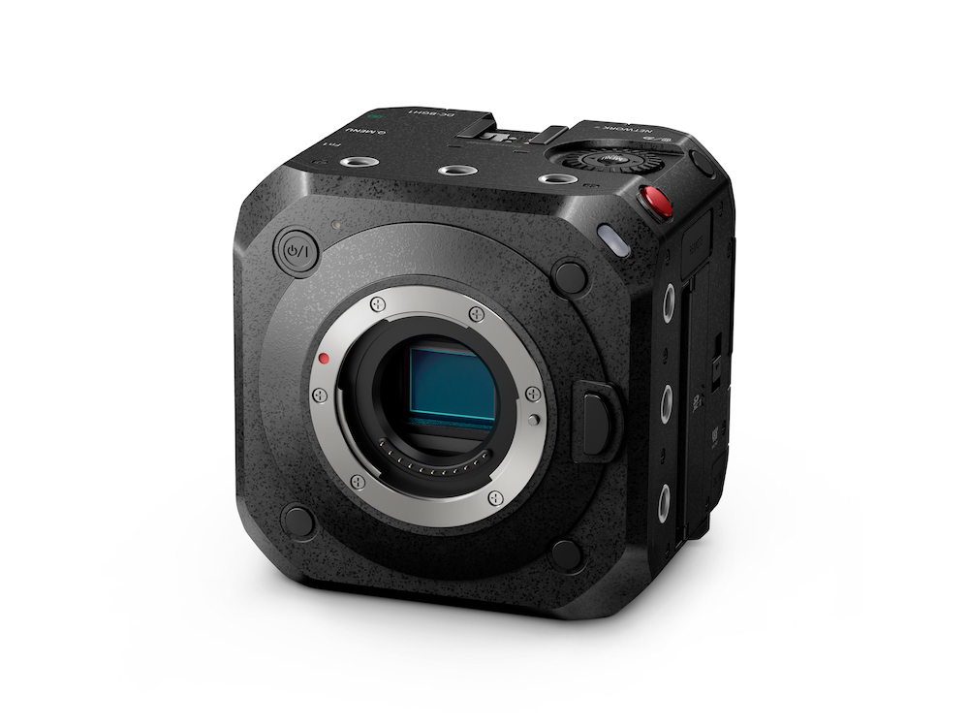

Rotkreuz, octobre 2020 – Panasonic présente la première caméra compacte au format box-camera du système Micro FourThirds. Grâce à la baïonnette de rechange, la LUMIX BGH1 peut être combinée à une vaste gamme d’objectifs Micro FourThirds, ce qui la rend extrêmement flexible. Dans cette caméra innovante, Panasonic réunit tout son savoir-faire en matière de développement de caméras cinématographiques professionnelles, de caméscopes et de la série GH. Dans le contexte de l’augmentation fulgurante des possibilités de streaming, la LUMIX BGH1 est une caméra pour les transmissions professionnelles de radiodiffusion offrant à la fois la simplicité d’installation et une grande capacité d’extension allant jusqu’à la commande multicaméra. Elle couvre donc un large éventail d’utilisations possibles, du streaming en direct à l’utilisation sur des supports stabilisateurs ou en combinaison avec des multicoptères, en passant par la commande par réseau.
1. Qualité vidéo professionnelle grâce à une haute sensibilité et une plage dynamique étendue
La nouvelle LUMIX BGH1 intègre un capteur Live MOS 10,2 mégapixels avec la technologie Dual Native ISO et le processeur d’images Venus Engine. Si l’augmentation de la sensibilité ISO entraîne généralement l’augmentation du bruit d’image, la technologie Dual Native ISO permet de lire le capteur de la LUMIX BGH1 par deux circuits distincts comme sur les modèles Panasonic professionnels Varicam. Il en résulte deux sensibilités ISO natives sans perte, ce qui réduit considérablement le bruit d’image et permet des sensibilités plus hautes, jusqu’à ISO 51200.
Le LUMIX BGH1 enregistre en interne avec une résolution C4K/4K et une intensité de couleur 4:2:0 10 bits, 60p ou 50p. Elle peut enregistrer des vidéos avec une courbe gamma compatible avec la norme ITU-R BT.2100. Elle dispose également du mode Hybrid Log Gamma (HLG) pour l’enregistrement HDR, qui peut se faire à un débit de données nettement moins élevé grâce au codec HEVC/H.265.

Grâce au mode V-Log L préinstallé, la caméra offre une plage dynamique de 13 stops et peut transmettre ce signal à un enregistreur via HDMI en C4K/4K 4:2:2 10 bits.
Le mode VFR (Variable Frame Rate) permet des enregistrements avec des taux d’images variables, et donc des ralentis ou des accélérés. En résolution C4K/4K, les enregistrements peuvent être effectués avec 60 images par seconde, ce qui se traduit par un ralenti 2,5 fois plus lent en mode 24p. En Full HD, la caméra permet un maximum de 240 images* par seconde, soit un ralenti 10 fois plus lent en 24p. Le taux d’images minimal pour les enregistrements en accéléré est de 2 images par seconde.

La LUMIX BGH1 utilise également une technologie Deep-Learning améliorée et détecte des objets – personnes ou animaux, tels que les chiens, les chats et les oiseaux, se déplaçant très rapidement. Afin de permettre un suivi encore plus précis de la mise au point en temps réel, en particulier pour les personnes, la caméra propose désormais une reconnaissance distincte de la tête, en plus de la reconnaissance des yeux, du visage et du corps. La caméra peut donc suivre de manière fiable la netteté des personnes, même en déplacement rapide, et même si celles-ci se détournent de la caméra, inclinent leur tête ou s’éloignent de la caméra.

* A une fréquence de plus de 201 images par seconde, l’angle de vue est réduit.

2. Grande facilité d’utilisation et adaptabilité à des appareils externes
Le boîtier de la LUMIX BGH1 est en alliage d’aluminium et de magnésium, ce qui le rend à la fois léger et robuste. Grâce au nouveau concept de refroidissement, la caméra ne connaît aucune limite de temps d’enregistrement vidéo. C’est pourquoi elle présente deux emplacements pour des cartes SD pouvant être utilisées en parallèle pour une sauvegarde, ou l’une après l’autre pour des enregistrements plus longs.

La LUMIX BGH1 est une box-camera compacte et légère, très facile à monter et à installer grâce à la technologie PoE+ (Power over Ethernet+). Le nouveau logiciel LUMIX Tether pour Multicam* ¹ permet de piloter jusqu’à douze caméras LUMIX BGH1*². Une future mise à jour du micrologiciel permettra également le streaming IP (RTP/RTSP) par les câbles du réseau.

Outre l’interface USB 3.1 C, la caméra propose une sortie 3G-SDI et HDMI A, toutes deux capables d’émettre un signal vidéo en parallèle. La caméra est par ailleurs équipée d’une entrée Genlock et un d’un Time Code IN/OUT, assurant ainsi une synchronisation facile lors d’enregistrements avec plusieurs caméras. Grâce à sa large gamme d’interfaces, la LUMIX BGH1 peut être facilement connectées à des moniteurs externes, plates-formes et supports de fabricants tiers, ce qui en fait une solution très flexible pour des besoins très variés.

*¹ *LUMIX Tether pour Multicam sera disponible dès la sortie de la BGH1.
*² *Selon l’environnement réseau et la performance de l’ordinateur raccordé, la connexion peut être instable.

3. Autres fonctions pratiques
・objectifs anamorphiques (4:3) pris en charge
・témoin Tally LED sur la face avant et la face arrière, ainsi qu’un affichage des états de commande pour le réseau
・prise jack audio 3,5 mm (in/out) et adaptateur pour microphone XLR compatible
DMW-XLR1 (en option)
・télécommande possible avec la prise jack standard 2,5 mm
・Wi-Fi 2,4 GHz et Bluetooth 4.2 (BLE)
・fusible, bloc et câble d’alimentation fournis avec l’appareil
・commande possible de la caméra à partir d’applications pour ordinateur ou smartphone
(LUMIX Tether pour Multicam* ¹ et LUMIX Sync)
・Prise de vue télécommandée avec le logiciel LUMIX Tether pour Multicam* ¹
・SDK gratuit*³ (kit de développement logiciel) pour la commande de la caméra par câble USB.
*¹ *LUMIX Tether pour Multicam sera disponible dès la sortie de la BGH1.
*³ Le SDK sera disponible pour toutes les caméras LUMIX (BGH1, S1, S1R, S1H, S5, GH5S, GH5, G9) dès le 14 octobre 2020 à l’adresse https://panasonic.jp/support/global/cs/soft/tool/sdk.html.

*Certains accessoires ne sont pas disponibles dans certains pays.
*Le design et les spécifications peuvent faire l’objet de modifications sans préavis.

Sortie sur le marché et prix
La Lumix BGH1 sera disponible dans le commerce à partir de fin novembre 2020. Le prix de vente conseillé pour la Suisse s’élève à CHF 2 499.40 (TTC/TAR).
Mise à jour: octobre 2020, sous réserve de modifications et d’erreurs.
Des caractéristiques techniques détaillées figurent sur www.panasonic.ch.

À propos de Panasonic:
Panasonic Corporation est un leader mondial dans le développement et la production de diverses technologies et solutions électroniques dans les domaines de l’électronique grand public, l’électroménager, l’automobile et la vente aux entreprises. Le groupe a fêté son centenaire en 2018. Panasonic s’est développée à l’échelle mondiale et exploite actuellement 582 filiales et 87 participations à des entreprises à travers le monde. Le groupe a enregistré un chiffre d’affaires net consolidé de 62,52 milliards d’euros au cours de l’exercice précédent (clos le 31 mars 2019). Déterminée à produire une valeur ajoutée en innovant dans tous les secteurs de son industrie, la société utilise son savoir-faire afin de créer une vie et un monde meilleurs pour ses clients. Des informations complémentaires sur l’entreprise et sur la marque Panasonic sont disponibles sur www.panasonic.com/global/home.html et www.experience.panasonic.ch/.

Informations complémentaires:
Panasonic Suisse
Une division de Panasonic Marketing Europe GmbH
Grundstrasse 12
6343 Rotkreuz
Contact presse:
Stephanie Meile
Tél.: 041 203 20 20
E-mail: panasonic.ch@eu.panasonic.com

